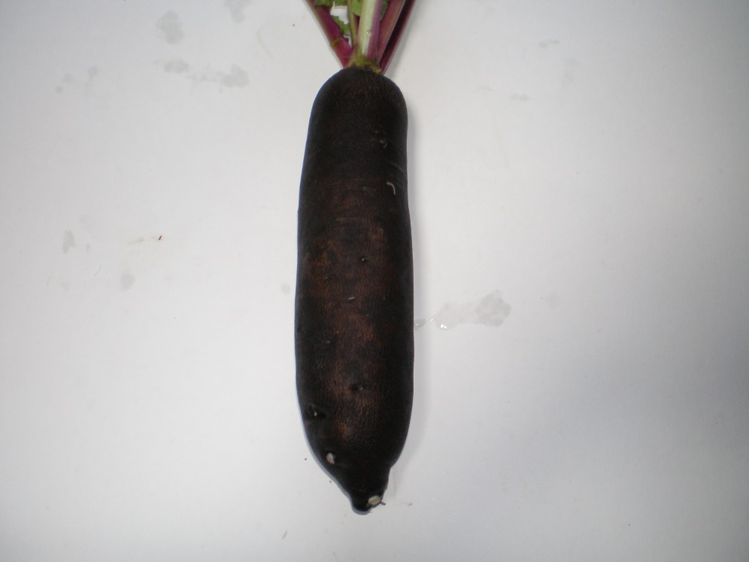 | 黒大根  味  - とても辛い  特徴、機能  2．水分が少ない  3．固い大根  4．加熱すると辛みが少なくなり美味しくなる  5．外/黒、中/白  6．丸いタイプもあるが辛い  収穫  7．秋から冬
料理  水分が少ないので煮込み料理との相性が良い。  加熱することで辛みが和らぎロースト、ソテーなども美味。  外皮の黒を生かした料理が面白い。  レシピ  煮込み：かたい大根なのでグラタン、シチュー、スープなどに入れて煮込むと甘みが引き立ち美味しくいただける。  バターソテー：皮のついたまま1㎝位に輪切りにしたもの。バターを溶かしたフライパンで炒めるだけ。両面に少し焼き色がついたころが最適ですがお好みの焼き具合を試してみてください。  サラダ：薄くスライスして銀杏切りにする。他の色大根などと合わせると目を引く彩が楽しめる。ドレッシングは甘めのシーザーがおすすめです。 | ￥108（カット）  ￥432（1本）
メリット
辛みが肉料理との食べ合わせに健康効果。
加熱することで辛みが和らぎ美味しく食べることができる。
デメリット
生では固く辛いので青首大根のように食べにくい。

